江阴市市属国有企业集中采购管理办法
第一章总则
第一条为规范我市市属国有企业及其全资或控股企业（以 下简称企业）采购行为，降低企业采购成本，从源头上防止腐败, 根据《中华人民共和国企业国有资产法》、《中华人民共和国招标 投标法》和《国有金融企业集中采购管理暂行规定》，参照《中华 人民共和国政府采购法》，制订本办法。
第二条企业非生产经营的货物、服务实行集中采购，企业 集中采购目录见附件。
第三条 企业集中采购限额标准：项目单项或批量预算达到 30万元（含30万元）以上。
第四条 企业集中采购公开招标数额标准：货物类项目单项 或批量采购400万元（含400万元）以上；服务类项目单项或批 量采购400万元（含400万元）以上（或者通过公开招标方式确 定一定期限内的供应商）；工程建设项目招标投标管理办法按照 《江苏省国有资金投资工程建设项目招标投标管理办法》（江苏 省人民政府令第120号）、市级及以上相关文件规定执行。
第五条 列入企业集中采购目录的，且达到企业集中采购限 额标准以上的货物或服务，企业必须委托江阴市公共资源交易中 心（以下简称市公共资源交易中心）代理采购。
第六条 列入企业集中采购目录的，对达到企业集中采购公 开招标数额标准的采购项目，均应采用公开招标方式。企业不得 将应当采用公开招标方式采购的货物或者服务化整为零或者以其 他方式规避公开招标采购。因特殊情况需要变更为其他采购方式 的，必须在采购活动开始前获得江阴市财政局（国资办）（以下简 称市财政局）批准。
企业按规定参照执行我市政府采购的批量集中采购、协议供 货和定点采购（详见附件）。
市财政局建立国有企业网上商城，公布网上商城品目。对纳 入网上商城品目、单项或同批预算在30万元以下的货物，实行网 上商城直接采购。
第七条 企业非生产经营的货物、服务采购：未列入企业集 中采购目录、达到企业集中采购限额标准的采购项目，企业按照 公开公平公正、择优和诚实信用原则，由企业按照采购内控制度, 实行自行采购；500万元以上项目(社会关注度高，与社会公共 利益或公共安全关系密切的)可委托市公共资源交易中心采购。
第二章职责分工
第八条市财政局职责：
- 审核、下达国有企业采购计划；
- 审批采购方式变更及进口产品购置；
- 负责对企业集中采购、分散采购实施监督管理；
- 受理企业采购合同(副本)备案、监督企业采购合同 的执行；
- 负责企业采购的涉法涉诉事宜；
- 组织企业采购人员培训；
- 对企业采购工作进行指导和信息统计分析。
第九条市公共资源交易中心职责：
- 根据企业委托，对纳入集中采购目录的采购项目，参 照法定程序组织采购；
- 根据委托企业提供的项目需求，编制企业采购文件；
- 借用政府采购专家库中的专家，按采购项目组成评审
委员会等评审组织；
- 参照政府采购程序，主持企业采购活动，依法确定中 标(成交)供应商，发放中标(成交)通知书；
- 在市公共资源交易网站上及时向社会发布企业采购相 关信息、采购公告、更正澄清公告和采购结果；
- 在企业委托范围内，配合采购人和市财政局做好供应 商提出的询问和质疑的答复工作；
(7 )协助企业采购项目供应商履约情况验收。
第十条企业职责：
(1 )成立企业集中采购监管小组；
- 建立健全本单位采购内部管理制度；
- 编制采购预算和实施计划，科学合理确定采购需求；
- 签定《采购合同》，进行履约验收；
- 落实采购资金，并按照合同约定支付和结算资金；
- 答复询问质疑；
- 配合投诉处理及监督检查。
第三章采购方式
第十一条 企业实行集中采购，企业采购可以采取以下方式：
- 公开招标；
- 邀请招标；
- 竞争性谈判；
（四） 竞争性磋商；
（五） 单一来源采购；
（六） 询价。
第十二条企业采购不得化整为零或以其他方式规避公开 招标采购，采用其他方式采购的，应符合相关规定，由市财政局 同意后执行。
第十三条 企业采购符合以下情形的，可以采用邀请招标、 竞争性谈判、竞争性磋商、单一来源采购、询价等其他方式：
（一） 符合下列情形之一的，可以采用邀请招标方式
- 因技术复杂、专业性强或者有其他特殊要求，以及受自 然资源及环境限制，只有少数几家具有资格的潜在供应商可供选 择的；
- 采用公开招标方式费用占采购项目总值比例较高的。
（二） 符合下列情形之一的，可以采用竞争性谈判方式
- 招标后没有供应商投标，或供应商投标标的不合格，或 重新招标未能成立的；
- 技术复杂或性质特殊，不能确定详细规格和价格总额或 者具体要求的；
- 采用招标所需时间不能满足企业紧急需要的。
（三） 符合下列情形之一的，可以采用竞争性磋商方式
- 技术复杂或者性质特殊，不能确定详细规格或者具体要
求的;
- 因艺术品采购、专利、专有技术或者服务的时间、数量 事先不能确定等因素不能事先计算出价格总额的；
- 市场竞争不充分的科研项目，以及需要扶持的科技成果 转化项目；
- 按照招标投标法及其实施条例必须进行招标的工程建设 项目以外的工程建设项目。
（四） 符合下列情形之一的，可以采用单一来源采购方式
- 只能从唯一供应商处采购的，或涉及专利权保护的；
- 发生不可预见的紧急情况，不能从其他供应商处采购的；
- 必须保证原有采购项目一致性或服务配套的要求，需要 从原供应商处添购的。
（五） 采购的标的规格、标准统一、现货货源充足且价格变 化幅度小的项目，可以采用询价方式。
第四章企业集中采购合同
第十四条 企业集中采购合同适用合同法。企业和供应商之 间的权利和义务，应当按照平等、自愿的原则以合同方式约定。
第十五条企业集中采购合同应当采用书面形式。
第十六条企业与中标、成交供应商应当在中标、成交通知 书发出之日起三十日内，按照采购文件确定的事项签订企业采购 合同。
中标、成交通知书对企业和中标、成交供应商均具有法律效 力。中标、成交通知书发出后，企业改变中标、成交结果的，或 者中标、成交供应商放弃中标、成交项目的，应当依法承担法律 责任。
第十七条 企业集中采购项目的采购合同自签订之日起七 个工作日内，采购人应当将合同副本报市财政局备案。
第十八条 经企业申请，市财政局同意，中标、成交供应商 可以依法采取分包方式履行合同。采购合同分包履行的，中标、 成交供应商就采购项目和分包项目向企业负责，分包供应商就分 包项目承担责任。
第十九条 企业集中采购合同履行中，企业需追加与合同标 的相同的货物、工程或者服务的，在不改变合同其他条款的前提 下，可以与供应商协商签订补充合同，但所有补充合同的采购金 额不得超过原合同采购金额的百分之十。
第二十条 合同的双方当事人不得擅自变更、中止或者终止 合同。
企业集中采购合同继续履行将损害国家利益、社会公共利益 或企业利益的，双方当事人应当变更、中止或者终止合同。有过 错的一方应当承担赔偿责任，双方都有过错的，各自承担相应的 责任。
第五章法律责任
第二十一条 企业有下列情形之一的，责令限期改正，给予
警告，对直接负责的主管人员和其他直接责任人员，由市财政局 给予处分，并予通报：
（一） 应当采用公开招标方式而擅自采用其他方式采购的；
（二） 擅自提高采购标准的；
（三） 以不合理的条件对供应商实行差别待遇或者歧视待遇 的；
（四） 在招标采购过程中与投标人进行协商谈判的；
（五） 中标、成交通知书发出后不与中标、成交供应商签订 采购合同的；
（六） 拒绝有关部门依法实施监督检查的。
第二十二条 企业工作人员有下列情形之一，构成犯罪的， 依法追究刑事责任；尚不构成犯罪的，处以罚款，有违法所得的， 并处没收违法所得，由市财政局给予处分：
（一） 与供应商或者采购代理机构恶意串通的；
（二） 在采购过程中接受贿赂或者获取其他不正当利益的；
（三） 在有关部门依法实施的监督检查中提供虚假情况的；
（四） 开标前泄露标底的。
第二十三条有前两条违法行为之一影响中标、成交结果或 者可能影响中标、成交结果的，按下列情况分别处理：
（一） 未确定中标、成交供应商的，终止采购活动；
（二） 中标、成交供应商已经确定但采购合同尚未履行的， 撤销合同，从合格的中标、成交候选人中另行确定中标、成交供
应商;
（三）采购合同已经履行的，给采购人、供应商造成损失的, 由责任人承担赔偿责任。
第二十四条 供应商有下列情形之一的，列入不良行为记录 名单，在一至三年内禁止参加国有企业采购活动，有违法所得的， 并处没收违法所得，情节严重的，由市场监管部门吊销营业执照； 构成犯罪的，依法追究刑事责任：
（一） 提供虚假资料谋取中标、成交的；
（二） 采取不正当手段诋毁、排挤其他供应商的；
（三） 与企业、其他供应商恶意串通的；
（四） 向企业、采购代理机构行贿或者提供其他不正当利益的；
（五） 在招标采购过程中与企业进行协商谈判的；
（六） 拒绝有关部门监督检查或者提供虚假情况的；
（七） 供应商有前款第（一）至（五）项情形之一的，中标、 成交无效。
第二十五条 各有关部门、单位的工作人员，在采购工作中 玩忽职守、滥用职权、泄露秘密、徇私舞弊、索贿受贿，构成犯 罪的，依法追究刑事责任；不构成犯罪的，由其所在单位或者上 级主管部门给予处分。
第六章附则
第二十六条本办法未作相关规定的，参照《中华人民共和
国政府采购法》、《中华人民共和国政府采购法实施条例》及相关 法律法规执行。
第二十七条 行业主管部门协同管理的独资和控股国有企 业参照本办法执行。
第二十八条 本办法由市财政局负责解释。
第二十九条 本办法自下发之日起施行。原《江阴市市属国 有企业集中采购管理办法（试行）》（澄国资发〔2018〕27号）同 时废止。
附件：1.江阴市市属国有企业集中采购目录
2.江阴市市属国有企业集中采购申请书

附件1

江阴市市属国有企业集中采购目录
序号 | 品目名称 | 备注 | 供货方式
A | 货物
A02 | 通用设备
A0201 | 计算机设备及软件
A020101 | 计算机设备 |  | 网上商城
A02010101 | 服务器 |  | 网上商城
A02010102 | 台式计算机 |  | 批量集采，供应商 详见市财政局网站 公告
A02010103 | 便携式计算机 |  | 批量集采，供应商 详见市财政局网站 公告
A020102 | 计算机网络设备 | 包含路由器、 交换设备 | 网上商城
A020103 | 信息安全设备 | 包含防火墙、 入侵检测设备 | 网上商城
A020104 | 终端设备 |  | 网上商城
A020105 | 存储设备 |  | 网上商城
A020106 | 输入输出设备 | 包含打印机、  扫描仪、显示器 | 网上商城
A020107 | 计算机软件 | 包含操作系统、 应用软件、信息安全 软件、防病毒软件 | 网上商城
A020108 | 操作系统 |  | 网上商城
A0202 | 办公设备 |  | 网上商城
A020201 | 复印机 | 包含速印机 | 网上商城
A020202 | 投影仪 |  | 网上商城

序号 | 品目名称 | 备注 | 供货方式
A020203 | 多功能一体机 |  | 网上商城
A020204 | 照相机及器材 |  | 网上商城
A020205 | 电子白板 |  | 网上商城
A020206 | LED显示屏 |  | 网上商城
A020207 | 触控一体机 |  | 网上商城
A020208 | 视频展示台 |  | 网上商城
A0203 | 车辆
A020301 | 乘用车 | 包含轿车、越野车、 商务车、皮卡车 | 协议供货
A020302 | 客车 | 包含除驾驶员座位 夕卜，座位数超过9座 客车 | 协议供货
A0204 | 图书档案设备 | 包含固定架、密集架 | 网上商城
A0205 | 机械设备
A020501 | 电梯
A0206 | 电气设备 |  | 网上商城
A020601 | 不间断电源(UPS) |  | 网上商城
A020602 | 电冰箱 |  | 网上商城
A020603 | 空调机 |  | 批量集采，供应商 详见市财政局  网站公告
A020604 | 热水器 |  | 网上商城
A020605 | 照明设备 |  | 网上商城
A0207 | 通信设备 |  | 网上商城
A020701 | 视频会议系统设备 |  | 网上商城
A020702 | 传真机 |  | 网上商城
A0208 | 广播、电视、电影 设备 |  | 网上商城
A020801 | 普通电视设备 (电视机) |  | 网上商城

序号 | 品目名称 | 备注 | 供货方式
A020802 | 通用摄像机 |  | 网上商城
A020803 | 视频监控设备 | 包含监控摄像机、报 警传感器、监视器、 门禁系统、数字硬盘 录像机、视频分割 机、监控电视墙等
A020804 | 音频设备 | 包含功放、话筒、 音箱等设备
A03 | 家具用具 | 包含办公家具、餐厅 家具、桌椅等家具 （含架类、屏风类）
A04 | 服装 | 包含工作制服、 劳保用服
A05 | 办公消耗用品及类 似物品 |  | 网上商城
B | 服务
B01 | 信息技术服务
B0101 | 软件开发服务
BO 102 | 信息系统集成  实施服务 | 包含消防、安防等基 础环境集成、硬件集 成、软件集成、安全 集成等
BO 103 | 运行维护、运营服 务 | 包含数据处理、信息 化工程监理、测试评 估认证、信息技术咨 询、呼叫中心等服务
B02 | 电信和其他信息 传输服务
B03 | 租赁服务  （不带操作员） | 包含计算机设备及 软件、办公设备、车 辆运输设备、农林机 械、图书音像、家具 等租赁

序号 | 品目名称 | 备注 | 供货方式
B04 | 维修和保养服务
B0401 | 车辆维修和保养服 务 |  | 定点采购，参照现行 •采购文件执行，  详见财政局网站
B0402 | 物业管理服务 | 指办公场所或其他 公共场所水电供应 维护、设备运行、门 窗保养维护、保洁、 保安等的管理服务 | 定点采购，参照现行  •采购文件执彳亍， 详见财政局网站
B0403 | 园林绿化管理服务
B0404 | 城市市容管理服务 | 指城市外景照明管理 服务
B0405 | 保险服务 | 机动车保险 | 定点采购，参照现行 •采购文件执行， 详见财政局网站
B05 | 咨询服务
B0501 | 法律服务
B0502 | 中介服务 | 包含审计、评估、拍 卖、公证、咨询、代 理、检测、测绘及绩 效评价

备注：网上商城采购（采购金额30万元以下），采购人应切实履行主体责任，本 着节约资金原则，择优选择价廉物美的商品；网上商城不能满足需求或者 通过其他采购方式价格更低或服务更优的，采购人可以按照企业内部采购 管理制度自行采购。
附件2
江阴市市属企业集中采购申请书
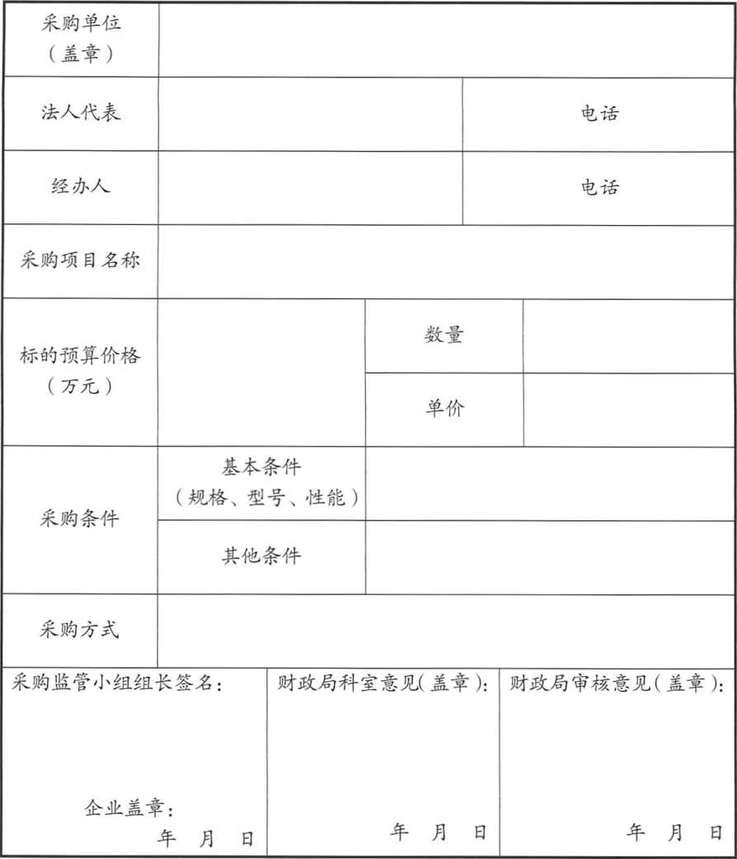

江阴市财政局办公室

2021年3月16日印发

